HÖRBY FÖRSAMLINGS KYRKOGÅRDAR

KYRKOGÅRDSFÖRVALTNINGEN

PRISLISTA 2019

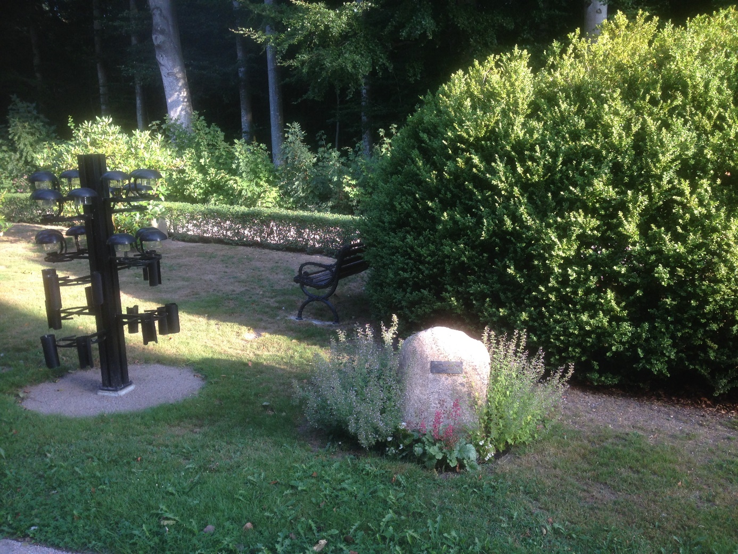

Västerstads kyrkogård minneslunden



Prislista och bestämmelser för vård   
och underhåll av gravplats

Vård av gravplats innebär att den ska hållas i värdigt skick. Vården omfattar vårstädning, putsning och rensning av rabatt, krattning, gräsklippning, klippning av häck inom gravplats och beskärning av växter.

**Det finns tre avtal (baserat på kalenderår) att välja på när det gäller vård och smyckning av gravplats:**

1. Ettårsavtal förskott

Avtalet tecknas tidigast november året innan det ska börja gälla men  
kan även tecknas under pågående år. Fakturan skickas ut i februari varje år.

Avtalet gäller tills gravrättsinnehavaren säger upp avtalet, senast den **1 oktober.**

1. Treårsavtal förskott

Avtalet tecknas tidigast november året innan det ska börja gälla men

Kan även tecknas under pågående år. Fakturan skickas ut i februari.

Avtalet gäller tills gravrättsinnehavaren säger upp avtalet, senast den **1 oktober.**

1. Avräkningsavtal förskott

Avtalet tecknas **senast** i slutet på året innan det skall börja gälla.

Inbetalning skall ske senast den 31/12 året innan det skall börja gälla.

Församlingen tar som mest emot årets kostnad (året då avtalet skall börja gälla) x 10. Årets kostnad avräknas avtalet i början på året. Kontoutdrag skickas i början på hösten.

Reparation av anläggningen, komplettering med singel och jord, ersättning av utgångna växter m.m. ingår inte i vårdkostnaden. Dylika arbeten utföres efter att kostnadsförslag godkänts av gravrättsinnehavaren. (Två lika stora gravplatser kan skilja i pris beroende på om det finns t.ex. buskar på den ena men inte den andra). Innan gravplats tas emot för vård, iordningställs gravplatsen på gravrättsinnehavarens bekostnad i det skick som bestämts av kyrkogårdsförvaltningen.

**Grundskötselavgift för gravplatser som ligger i gräs och där gravrättsinnehavaren själv**

**sköter rabatten:**

Enligt regeringsbeslut får inte begravningsavgiften användas till enskilda gravplatser. Kyrkofullmäktige har också tagit beslut i frågan och fastslagit avgiften. Grundskötselavgiften är för närvarande **172 kronor/år** för klippning av gräsytan.

Prislista för vård och underhåll 2019:

Urngravplats mindre 432:00 5-plats kistgrav 1794:00

Urngravplats 572:00 6-plats kistgrav 1958:00

1-plats kistgrav 766:00 7-plats kistgrav 2164:00

2-plats kistgrav 978:00 8-plats kistgrav 2378:00

3-plats kistgrav 1249:00 10-plats kistgrav 2539:00

4-plats kistgrav 1477:00 12-plats kistgrav 2699:00

Prislista för gravsmyckning 2019

Standard gravsmyckning 2-platsgravar eller större i singel (granrisdekoration kan uteslutas)

Artikel Antal á-pris Summa / år

Påsklilja 1 st. 75:00 75:00

Sommarblommor 15 st. 20:00 300:00

Ljung 1 st. 75:00 75:00

450:00

Granrisdekoration 80 cm (+/- 5 cm) 225:00 225:00

675:00

Standard gravsmyckning 1-plats gravar i singel, gravar lagda i gräs samt Urnlunden (granrisdekoration kan uteslutas)

Artikel Antal á-pris Summa

Påsklilja 1 st. 75:00 75:00

Sommarblommor 11 st. 20:00 220:00

Ljung 1 st. 75:00 75:00

370:00

Granrisdekoration 80 cm (+/- 5 cm) 225:00 225:00

595:00

Standard gravsmyckning gravplatser med måtten 75 x 125 cm lagda i gräs på Urnlunden

Artikel Antal á-pris Summa

Påsklilja 1 st. 75:00 75:00

Sommarblommor 5 st. 20:00 100:00

Ljung 1 st. 75:00 75:00

Krans 1 st. 199:00 199:00

449:00

Alternativ till Standardgravsmyckning alla gravplatser

Artikel Antal á-pris Summa

Påsklilja 1 st. 75:00 75:00

Pelargonia/el. Fuchsia (Mors dag) 1 st. 75:00 75:00   
Granrisdekoration 80 cm (+/- 5 cm) 225:00 225:00

375.00

Plus Ljung 1 st. 75:00 75:00

450:00

**Gravrätter** förnyas på de villkor som kyrkofullmäktige beslutar.

Kostnaden är 886 kronor för 15 år.

**Askgravplats**

Är en gravsättning med 25 års gravrätt med starka restriktioner.

Varje enskild gravplats har måtten 80x80 och 100x100 cm med plats för fyra urnor.

Snittblommor, ljus etc. får endast läggas på särskild anvisad plats under växtsäsongen.

Inga växter får planteras.

Huvudmannen svarar för den kollektiva planteringen på askgravplatsen.

Gravrättsinnehavaren betalar för hela gravrättstiden (25 år) en engångsavgift på 5200 kr för del i den kollektiva planteringen i samband med upplåtelsen. Betalning sker mot faktura.

Gravrätten får förnyas på de villkor som kyrkofullmäktige beslutar.

**Gravvårdsmått och regler för askgravplatsen:**

Största tillåtna mått är 400 x 400 mm.

Minsta tillåtna mått är 250 x 250 mm.

Minsta tjocklek av gravvård är 100 mm.

Alla plattor/gravvårdar ska ligga i våg med omgivande mark.

För värderingsuppgift, information och råd

ta kontakt med resp. vaktmästare, kyrkogårdsarbetare eller kyrkogårdskontoret i Hörby, tel. 0415-17570

Expeditionen är öppen för besök och telefonsamtal

måndag – onsdag samt fredag mellan kl. 10.00 -12.00.